Пермский национальный исследовательский политехнический университет

Отчет по дисциплинам:
Информатика
Основы алгоритмизации и программирования
Введение в инженерную деятельность
Лабораторная работа № 1
Знакомство с С++. Выполнение программы простой структуры.
Вариант № 16

Выполнил
Студент группы РИС-26-1б
Носков Антон Григорьевич
Проверил: доцент кафедры ИТАС О.А. Полякова

2026 г.

Содержание
Постановка задач 2
Анализ решения 3
Блок-схема 4
Код 5
Результаты 6
Выводы 7

Постановка задач
1. Вычислить значение выражения при различных вещественных типах данных (float и double). Вычисления следует выполнять с использованием промежуточных переменных. Сравнить и объяснить полученные результаты.
2. Вычислить значения выражений. Объяснить полученные результаты.

Анализ решения
Задача 1.
Дано выражение. Реализация на C++: вычисления выполнены с использованием промежуточных переменных для типов float и double с целью контроля порядка операций и исключения оптимизаций компилятора, способных скрыть эффекты потери точности.

Задача 2.
Даны выражения с инкрементами/декрементами. Анализ семантики операций: префиксный инкремент (++n) увеличивает значение переменной до её использования в выражении, постфиксный инкремент (n++) использует текущее значение переменной в выражении, а затем увеличивает его.

Блок-схема
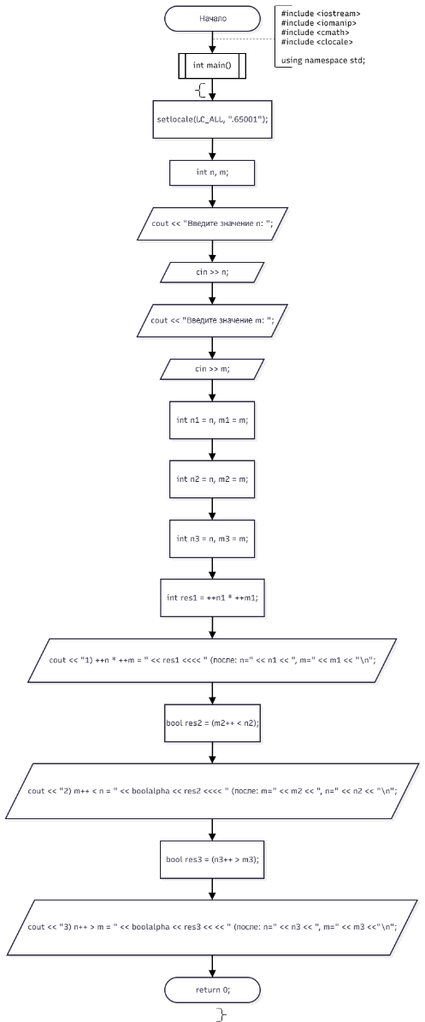
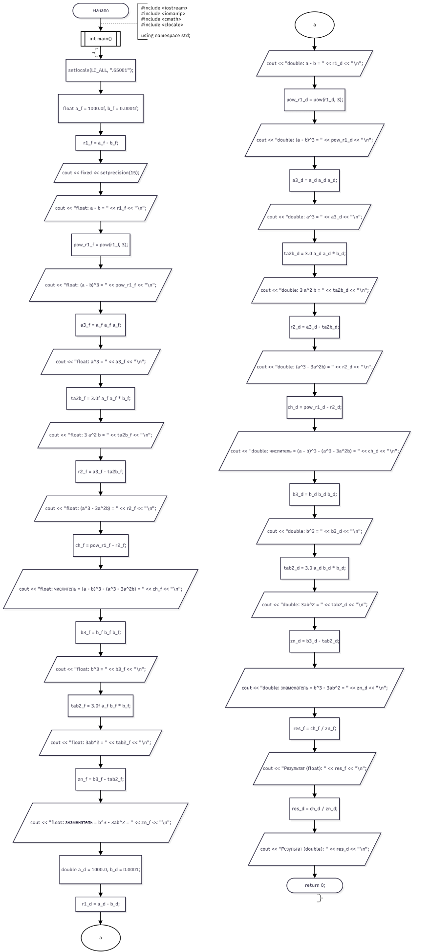
Задание 1 Задание 2

Код
Задание 1 Задание 2
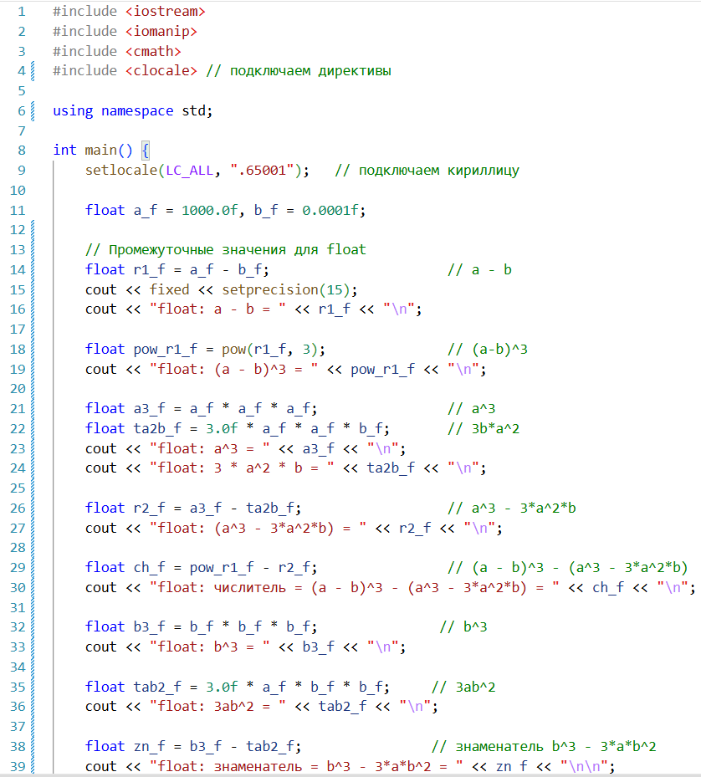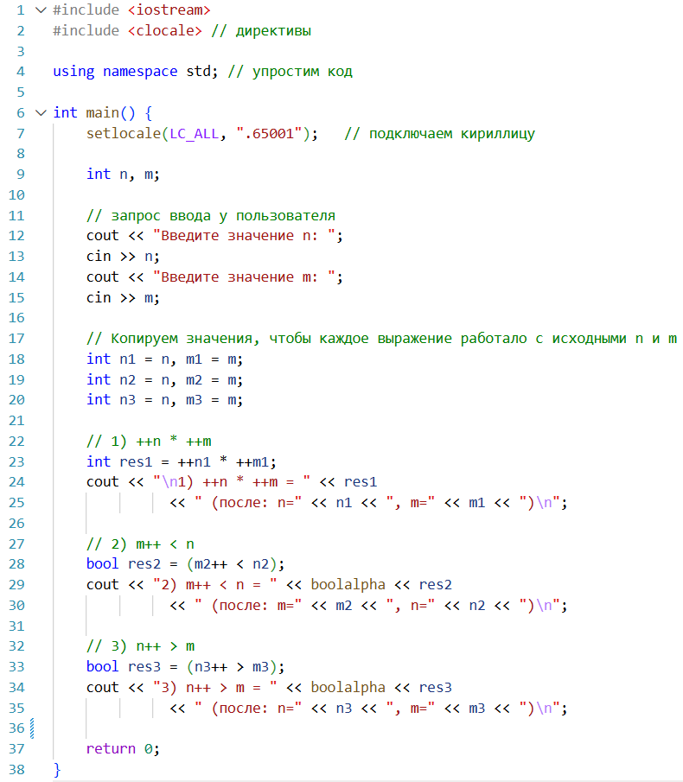
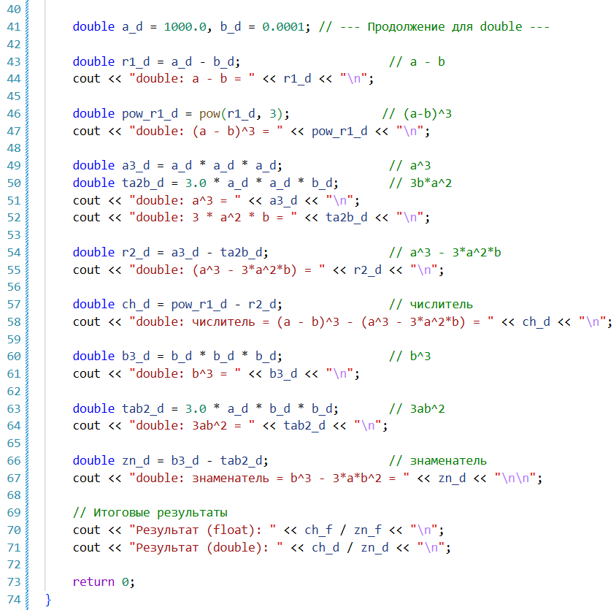

Результаты
Задание 1
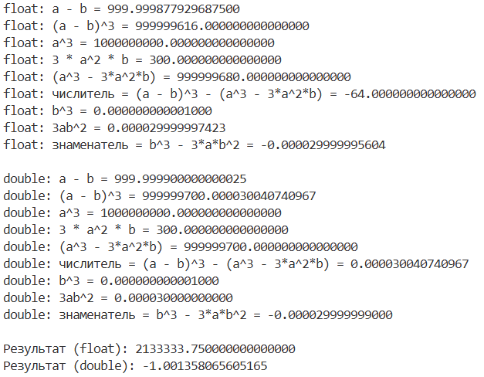

Задание 2

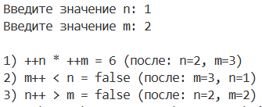

Выводы
По задаче 1 (точность вычислений)
Тип float даёт результат, близкий к −1, но с заметной погрешностью. Это вызвано тем, что в выражении происходит вычитание близких по величине больших чисел. В float младшие разряды малых слагаемых теряются, искажая числитель и знаменатель.
Тип double существенно снижает относительную погрешность, и результат практически совпадает с теоретическим значением -1.
Практический вывод: для численных расчётов, где возможны вычитания близких больших чисел или работа с малыми разностями, предпочтительно использовать тип double. В критических задачах (финансовые расчёты, научные симуляции) стоит применять специализированные методы или библиотеки повышенной точности.
По задаче 2 (инкременты и побочные эффекты)
Префиксные операции (++n, ++m) изменяют значение переменной до её использования в выражении. Постфиксные операции (n++, m++) используют текущее значение переменной в выражении, а изменение происходит после вычисления.
Порядок вычисления операндов в C++ для большинства операторов не фиксирован стандартом, но побочные эффекты (изменение значений переменных) гарантированно применяются до перехода к следующей точке следования. Поэтому в выражениях с независимыми переменными результат предсказуем.
Общие выводы по работе
Точность представления вещественных чисел напрямую влияет на корректность результатов: даже простые алгебраические выражения могут давать заметную погрешность при использовании float.
Побочные эффекты в выражениях (инкременты, декременты) требуют внимательного анализа: порядок операций и момент изменения переменных критичны для получения ожидаемого результата.

